
KAUNO TECHNOLOGIJOS UNIVERSITETAS
Informatikos fakultetas
P120B145 Kompiuterių tinklai ir internetinės technologijos
IT projektas
Data: 2019-12-09
Dėstytojai:
doc. Kavaliūnas Rimantas
lekt. Gadeikytė Aušra

Studentas:
Justas Milišiūnas IFF-7/2

KAUNAS, 2019
Turinys
1 Informacinės sistemos atliekamos funkcijos 3
1.1 Sistemos aprašas 3
1.2 Pagrindinių funckijų specifikacija 3
1.3 Panaudojimo atvejų diagrama 4
1.4 Pagrindinių funkcijų loginės sekų schemos 5
2 Duomenų bazė 9
2.1 Duomenų bazės loginis modelis 9
3 Vartotojo darbo aplinka 9
3.1 Prieigos posistemės funkcijų vartotojo sąsaja 9
3.2 Prisiregistravusio vartotojo posistemės funkcijų vartotojo sąsaja 11
3.3 Kontrolieriaus posistemės funkcijų vartotojo sąsaja 13
3.4 Administratoriaus posistemės funckijų vartotojo sąsaja 13
4 Sistemos realizacija 14
4.1 Sistemoje naudoti programiniai moduliai ir jų sąryšiai 14
4.2 Duomenų bazės struktūra ir lentelės 14
5 Testavimas 15
5.1 Svečio aplinkos 15
5.2 Registruoto vartotojo aplinkos testavimas 15
5.3 Kontrolieriaus aplinkos testavimas 15
5.4 Administratoriaus aplinkos testavimas 16
6 Sistemos instaliavimas ir paleidimas 16

Informacinės sistemos atliekamos funkcijos

Sistemos aprašas
Šiame projekte tikslas yra padaryti skelbimų portalo svetainę. Šioje svetainėje bus keturiu rolių vartotojai: svečias, klientas, moderatorius ir administratorius. Svečias galės peržiūrėti kitų vartotojų įkeltų skelbimų sarašą, paspaudus ant norimo skelbimo peržiūrėti to skelbimo informaciją bei sukūrusio
kliento kontaktinę informaciją. Prisiregistravęs klientas galės kurti savo skelbimus (po administratoriaus patvirtinimo), redaguoti savo skelbimus, peržiūrėti skelbimų sąrašą, komentuoti prie skelbimų. Moderatorius rolės asmuo galės šalinti blogus skelbimus. Administratorius galės matyti visų vartotojų sąrašą ir jų įkeltus skelbimus, taip pat galės suteikti prisiregistravusiams vartotojui teisę dėti skelbimus. Ši sistema padės vartotojams lengvai parduoti ar įsigyti įvairius daiktus. Šio laboratorinio darbo esmė išmokti sudaryti interpoliavimo, apkroksimavimo funkcijas pagal duotus skaičius. Rezultatus pavaizduojant grafiškai.

Pagrindinių funckijų specifikacija
Ši skelbimų portalo sistema turės 3 tipų vartotojus su skirtingomis teisėmis: prisiregistravųsi vartotoją, kontrolierių (moderatorių), administratorių.

Prisiregistravusio vartotjo funkciijos:
• Matyti visus skelbimus
• Atsidaryti skelbimo informaciją
• Kurti savo skelbimą po administratoriaus patvirtinimo
• Atsakynėti į savo skelbimo žinutes

• Mato savo skelbimų žinutes
Administratorius:
• Matyti visus skelbimus
• Matyti visus vartotojus
• Suteikti vartotojui teisę kurti skelbimus

Kontrolierius:
• Matyti visus skelbimus
• Pašalinti nepageidaujamus skelbimus

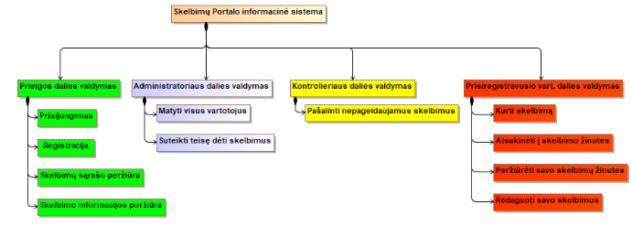pav. 1: Funkcijų herarchijos diagrama

Panaudojimo atvejų diagrama
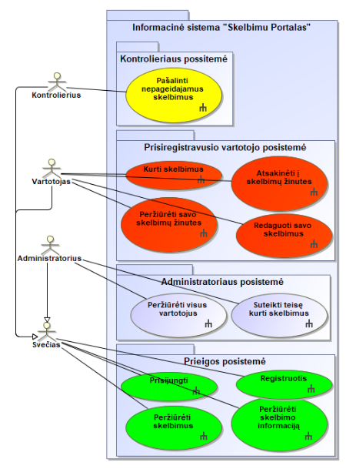pav. 2: Panaudojimo atvejų diagrama

Iš šios panaudojimo atvejų diagramos matome, kad svečias galės prisijungti, registruotis, peržiūrėti skelbimus bei peržiūrėti skelbimo informaciją.
Kontrolierius galės atlikti tą patį ką ir svečias, taip pat galės ir šalinti nepageidajamus skelbimus. Vartotojas galės atlikti tą patį ką ir svečias, taip pat galės kurti savo skelbimus, atsakinėtį i savo skelbimų žinutes ir peržiūrėti savo skelbimų žinutes. Administratorius gales atlikti tą patį ką ir svečias, taip pat dar galės peržiūrėti visus vartotojus bei suteikti jiems prieigą dėti skelbimus.

Pagrindinių funkcijų loginės sekų schemos
Žemiau bus pateiktos pagrindinių funkcijų sekų schemos, kurios parodo ką reikia daryti norint atlikti pasirinktą funkciją.

Prieigos posistemė:
Šios posistemės funkcijos ledžia vartotojams prisijungti, registruotis bei matyti visų skelbimųsarašą ir kiekvieno skelbimo informaciją.

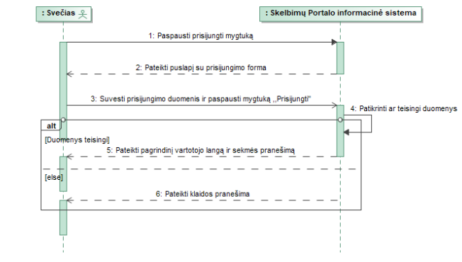pav. 3: Prisijungimas
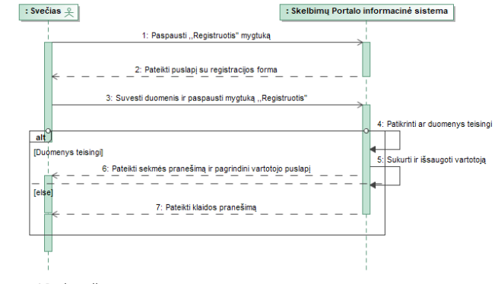pav. 4: Registracija
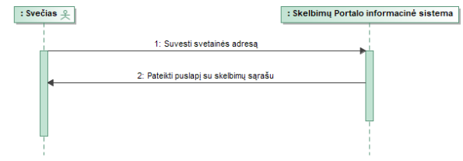pav. 5: Skelbimų sąrašo peržiūra
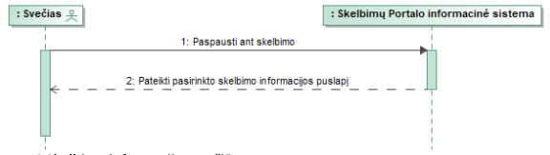pav. 6: Skelbimo informacijos peržiūra
Kontrolieriaus posistemė:
Leidžia vartotojui pašalinti nepageidaujamus skelbimus.

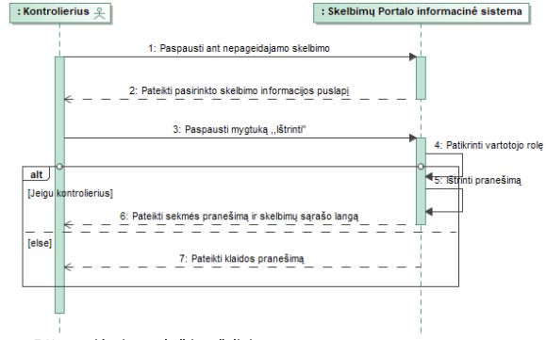pav. 7: Nepageidaujamo skelbimo šalinimas
Administratoriaus posistemė:
Leidžia peržiūrėti visus vartotojus bei suteikti norimiems vartotojams skelbimų kūrimo teisę.

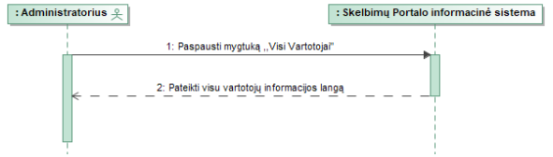pav. 8: Visų vartotojų peržiūrėjimas
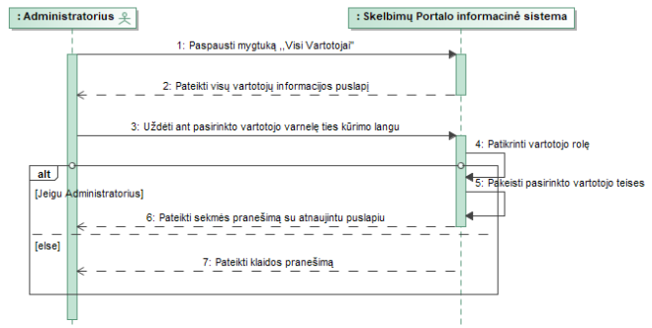pav. 9: Skelbimų kūrimo teisės suteikimas
Prisiregistravusio vartotojo posistemė:
Leidžia vartotojams parduoti bei įsigyti daiktus.

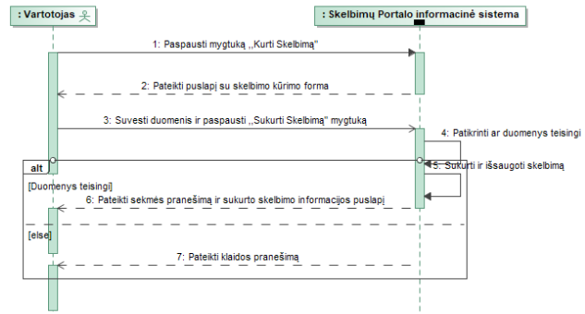pav. 10: Skelbimo kūrimas
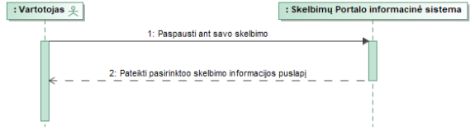pav. 11: Savo skelbimų žinučių peržiūra
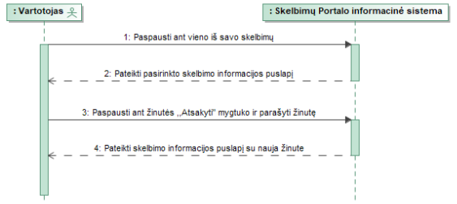pav. 12: Atsakinėjimas į žinutes
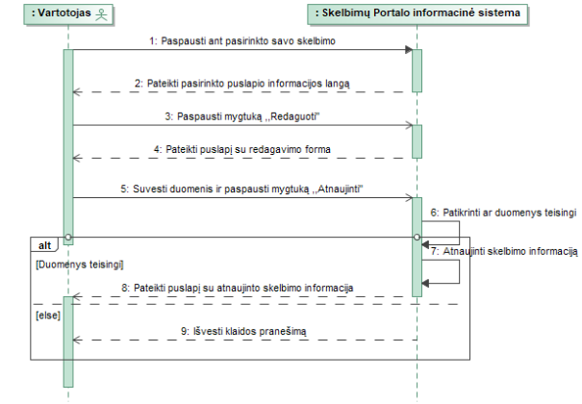pav. 13: Savo skelbimų redagavimas

Duomenų bazė

Duomenų bazės loginis modelis
Kadangi šiuoje informacinėje sistemoje yra keliu tipų duomenys tarpusavyje susiję, todėl bus naudojama MySQL duomenų bazė.
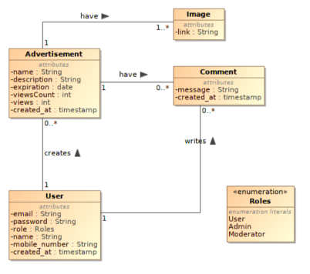pav. 14: Duomenu bazės loginis modelis

Iš šio duomenų bazės matome, kad vartotojas gali sukurti vieną arba daug skelbimų, taip pat vieną arba daug komentarų. Skelbimas būtinai turi priklauso tik vienam vartotojui. Taip pat būtinai turi vieną arba daug nuotraukų. Nuotrauka būtinai priklauso tik vienam skelbimui. Komentaras būtinai priklauso tik vienam skelbimui ir tik vienam vartotojui.

Vartotojo darbo aplinka

Prieigos posistemės funkcijų vartotojo sąsaja
Svečiai iškart atsidarę pagrindinį puslapį gali spausti mygtuką ,,Prisijungti“. Jį paspaudus iššoka tokia prisijungimo forma:
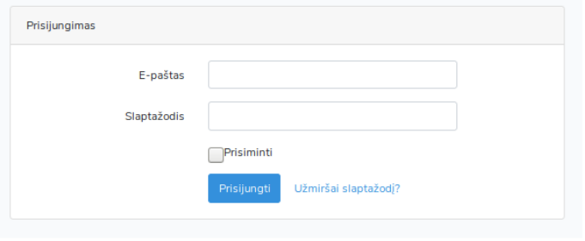pav. 15: Prisijungimo forma

Sveičiai iškart atsidarę pagrindinį puslapį gali spausti mygtuka ,,Registruotis“. Jį paspaudus atsidaro tokia registracijos forma. Šioje formoje taip pat yra atliekama validacija kiekvienam laukui.
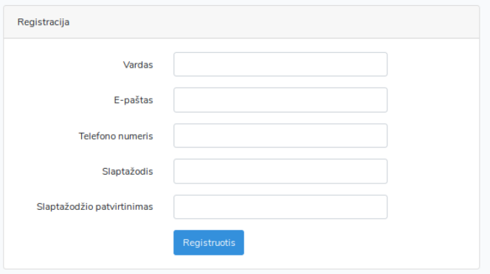pav. 16: Registracijos forma
Svečiai atsidarę pagrindinį svetainės puslapį iškart mato tokį skelbimų sąrašą:
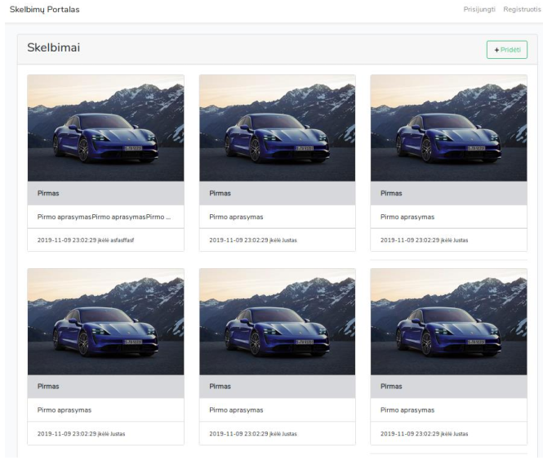pav. 17: Skelbimų sąrašo peržiūros puslapis
Paspaudus ant kurio nors skelbimo atsidaro skelbimo informacijos pateikimo puslapis. Jame prisiregistravę vartotojai gali komentuoti. Taip pat skelbimo sukūrėjęs gali jį redaguoti. Kontrolierius gali jį pašalinti.
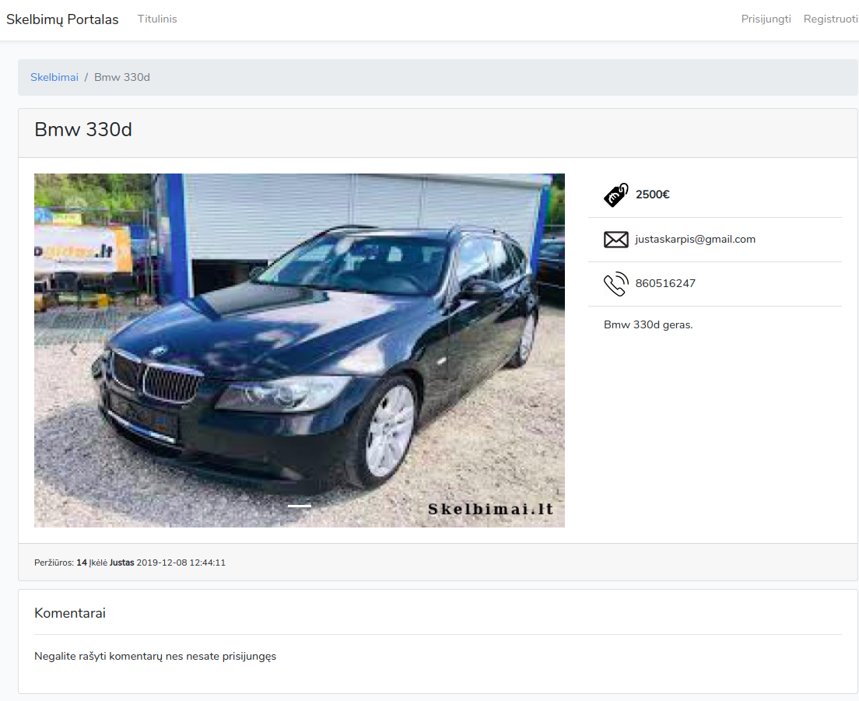pav. 18: Skelbimo informacijos puslapis

Prisiregistravusio vartotojo posistemės funkcijų vartotojo sąsaja
Vartotojui paspaudus ,,Idėti skelbimą“ mygtuką pagrindiniame lange atsidaro skelbimo kūrimo forma:
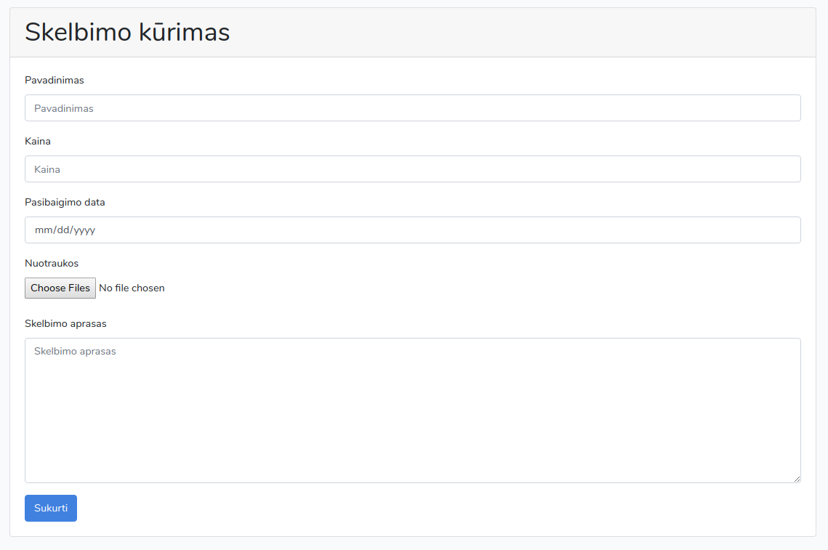pav. 19: Skelbimo kūrimo forma

Vartotojui paspaudus mygtuka ,,Redaguoti“ skelbimo informacijos puslapyje, atsidaro puslapio redagavimo forma:
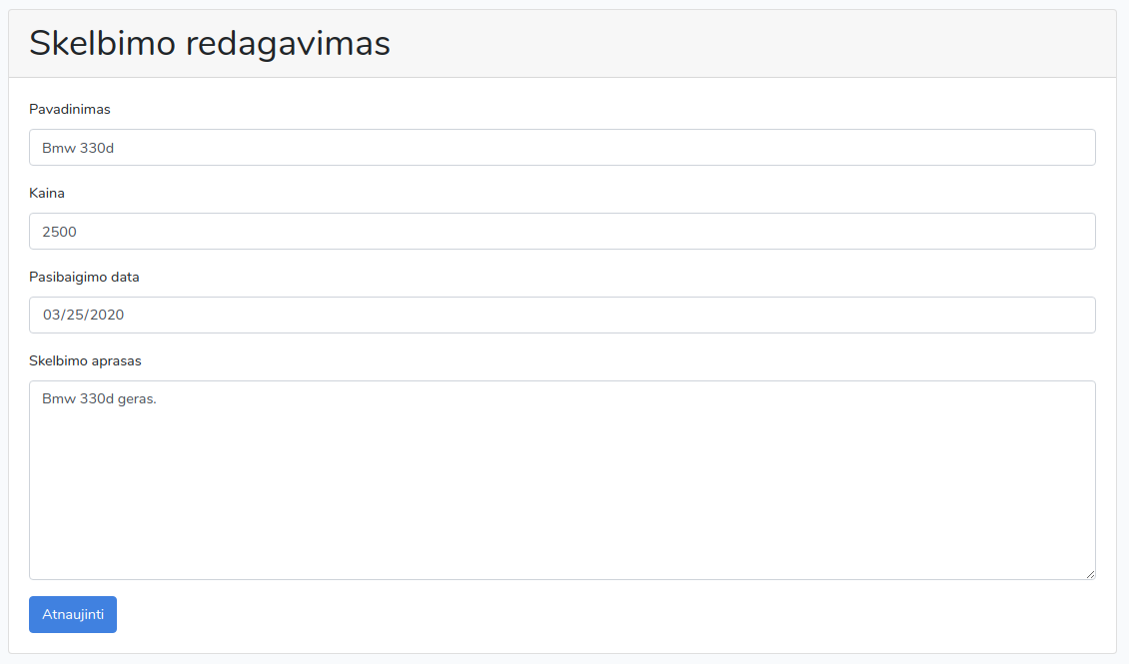pav. 20: Skelbimo redagavimo forma
Varotojui atsidarius savo skelbimo informacijos puslapį jis gali matyti jame parašytas žinutes komentarų sekcijoje:
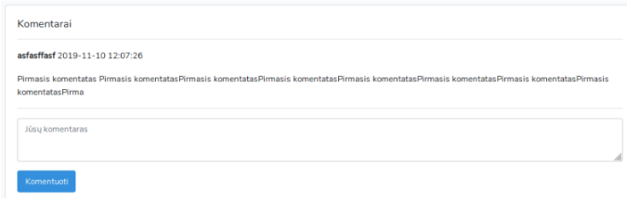pav. 21: Skelbimo žinučių peržiūra
Vartotojui atsidarius savi skelbimo informacijos puslapį, jis jame gali matyti parašytas žinutes. Norėdamas į jas atsakyti turi parašyti žinutę duotoje formoje ir paspausti mygtuką ,,Komentuoti“:
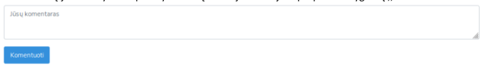pav. 22: Skelbimo žinučių atsakymo forma

Kontrolieriaus posistemės funkcijų vartotojo sąsaja
Kontrolierius atsidaręs nepageidaujamo skelbimo informacijos puslapį, gali paspausti mytuką ,,Šalinti“:
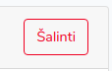pav. 23: Skelbimo trynimo mygtukas

Administratoriaus posistemės funckijų vartotojo sąsaja
Administratoriui paspaudus mygtuką ,,Visi Vartotojai“ navigacijos meniu, atsidaro visų vartotojų peržiūros langas. Administratoriui paspaudus ant kažkurio vartotojo mygtuko ,,Skelbimai“ bus atidaromas to vartotojų visų skelbimų dialogas. Paspaudus mygtuką ,,Leisti“ suteiks vartotojui leidimą dėti skelbimus.
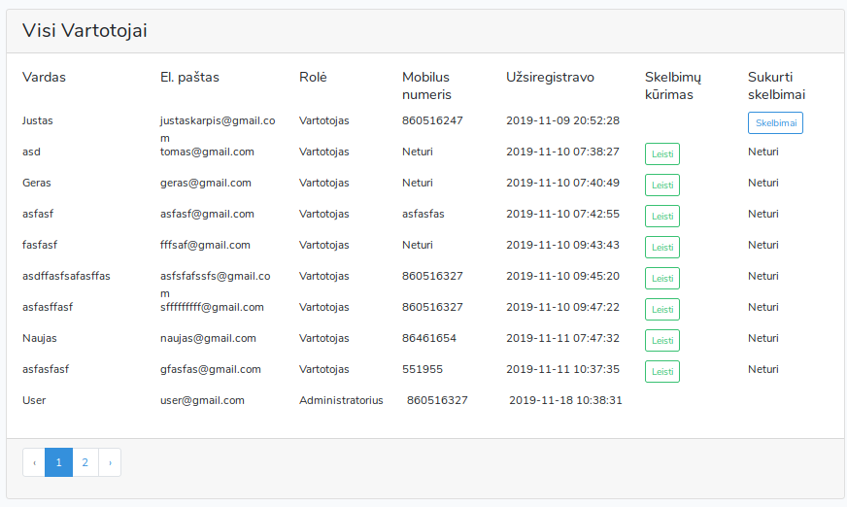pav. 24: Visų vartotojų lentelė
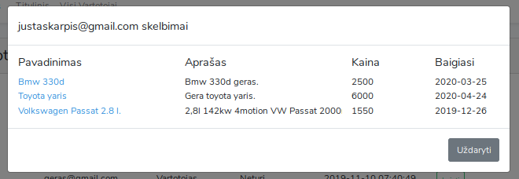pav. 25: Vartotojo sukurtų skelbimų peržiūra

Sistemos realizacija

Sistemoje naudoti programiniai moduliai ir jų sąryšiai
Šioje sistemoje buvo naudotas php framework ,,Laravel“. Šiame framework‘e iškart yra suteikiama vartotojo prisijungimo bei registracijos funkcija, su papildomais dalykais kaip: atsijungimas, vartotojo duomenų prisiminimas, slaptažodžio hashinimas. Šis framework taip pat suteikia lengvai naudojama
bei saugią vartotojų prieigos kontrolę. Svetainės dizainui buvo naudojamas ,,bootstrap“. Kuris leidžia greitai bei lengvai sukurti gražius puslapius. Šis framework taip pat suteikia galimybę išvengti SQL užklausų dirbant su MySQL duomenų baze naudojant Eloquent metodus.

Duomenų bazės struktūra ir lentelės
Skelbimų portalo duomenų bazės modulis pavaizduotas per phpmyadmin:
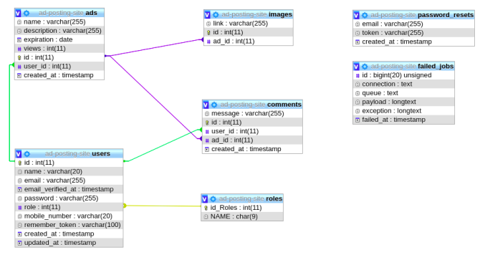pav. 26: Phpmyadmin sukurtas duomenų bazės modelis
Iš čio modelio matome, kad yra sukurtos papildomos lentelės kaip ,,password_resets“ ir ,,failed_jobs“.Taip pat matome, kad lentelė ,,users“ turi tokių papildomų laukų kaip: ,,email_verified_at“,„remember_token“. Visos šios lentelės ir laukai buvo sugeneruoti dėl Laravel framework. Šios lentelės ir laukai užtikrina saugų vartotojo prisijungimą.

Taip pat matome, kad daugelis lentelių turi stulpelį ,,created_at“. Jis buvo sukurtas siekant atvaizduoti naujausius skelbimus pirmuose puslapiuose.

Iš ,,users“ lentelės matome, kad kuriant naują vartotoją iškart turi būti nurodoma rolė. Šiuo atveju default reikšmė nustato vartotojo rolę į prisiregistravusį vartotoją. Paga ,,comments‘‘ lentelę matome, kad kuriant naują komentarą duomenų bazėje būtinai reikia nurodyti teisingą vartotojo id ir skelbimo id. Taip pat komentaro žinutė negali viršyti 255 simbolių. Iš ,,ads“ lentelės matome, kad tiek vardui tiek aprašui gali būti naudojami 255 simboliai. Taip pat būtinai reikia nurodyti ta skelbimo kuriančio vartotojo id. ,,Created_at“ laukas užtikrina, kad svetainėje nauji skelbimai bus rodomi pirmuose puslapiuose. Pagal ,,images‘‘ lentelę matome, kad nuotraukos nuoroda gali sudaryti net 255 simboliai. Ta nuoroda nurodo nuotruakos pavadinimą. Pati nuotrauka yra saugoma apache public kataloge. Pridedant naują nuotrauką reikia būtinai nurodyti teisingą skelbimo id. Lentelėje ,,roles‘‘ yra saugomi rolių įrašai. Šiuo momentu įterpti ,,User“, ,,Admin“ ir ,,Moderator“ įrašai.

Testavimas

Svečio aplinkos
Visų pirma turi būti atidaromas pagrindinis skelbimų portalo puslapis http://ad.projekt. Jame svečias gali matyti visus sukurtus skelbimus. Taip pat mato mygtukus ,,Prisijungti“ ir ,,Registruotis“. Paspaudus ant kurio nors skelbimo turi būti atidaromas skelbimo informacijos langas. Svečias komentarų jame rašyti negali.
Paspaudus mygtuką ,,Registruotis“ svetainė nukreipia į puslapį http://ad.project/register. Kuriame svečias suvedęs savo duomenis gali užsiregistruoti.
Paspaudus iš pagrindinio puslapio mygtuką ,,Prisijungti“, svetainė nukreipe svečia į http://ad.project/login puslpį. Kuriame svečiui teisingai suvedus prisijungimo duomenis jis yra prijungiamas.

Registruoto vartotojo aplinkos testavimas
Vartotojas be leidimo dėti skelbimus:
Elektroninis paštas: user@user.lt
Slaptažodis: useris123

Vartotojas su leidimu dėti skelbimus:
Elektroninis paštas: user2@user.lt
Slaptažodis: useris123

Visų pirma turi būti atidaromas pagrindinis skelbimų portalo puslapis http://ad.projekt. Jame vartotojas mato visus sukurtus skelbimus. Taip pat jeigu turi skelbimų kūrimo leidimą mato mygtuką ,,Įdėti skelbimą“. Jį paspaudus svetainė nukreipia į puslapį http://ad.project/ads/create, kuriame yra skelbimų kūrimo forma. Tinkamai suvedus skelbimo duomenis ir paspaudus mygtuką ,,Sukurti“ vartotojoi pateikiamas sekmės arba klaidos pranešimas. Jeigu pavyko sukurti jis nukreipiamas į puslapį http://ad.projekt.
Vartotojas paspaudęs ant kurio savo sukurto skelbimo, mato mygtuką ,,Redaguoti“. Jį paspaudus svetainė nukreipe vartotoją į skelbimo redagavimo puslapį. Kuriame pakeitus skelbimo duomenis ir paspaudus mygtuką atnaujinti pateikiamas sekmės arba klaidos pranešimas.
Vartotojui taip pat paspaudus ant bet kurio skelbimo, jis puslapio apačioje mato komentaro rašymo formą. Parašius komentarą ir paspaudus mygtuką ,,Komentuoti“ jam pateikiamas sekmės pranešimas.

Kontrolieriaus aplinkos testavimas
Prisijungimo duomenys:
Elektroninis paštas: mod@mod.lt
Slaptažodis: moderatorius

Visų pirma turi būti atidaromas pagrindinis skelbimų portalo puslapis http://ad.projekt. Jame paspaudus ant pasirinktoo nepageidaujamo skelbimo atsidaro skelbimo informacijos langas su mygtuku ,,Šalinti“. Jį paspaudus skelbimas yra pašalinamas ir pateikiamas sekmės pranešimas.

Administratoriaus aplinkos testavimas
Prisijungimo duomenys:
Elektroninis paštas: admin@admin.lt
Slaptažodis: adminadmin

Visų pirma turi būti atidaromas pagrindinis skelbimų portalo puslapis http://ad.projekt.
Įrankių juostoje matosi mygtukas ,,Visi Vartotojai“. Jį paspaudus svetainė nukreipia į puslapį http://ad.project/admin. Kuriame yra matomi visų vartotojų sąrašas. Prie kiekvieno vartotojo, kuris yra paprasto vartotojo rolės yra du papildomi mygtukai: ,,Leisti“ ir ,,Skelbimai“ jeigu jis turi sukurtų skelbimų. Paspaudus mygtuką ,,Leisti“ vartotojui suteikiamas leidimas kurti naujus skelbimus. Paspaudus mygtuką ,,’Skelbimai“ atidaromas dialogas su visais to vartotojo sukurtais skelbimais.

Sistemos instaliavimas ir paleidimas
- Visų pirma reikia susiinstaliuoti XAMPP. Reikia nueiti į puslapį https://www.apachefriends.org/index.html. Tada atsisiuntimo direktorijoje per terminala reik panaudoti komandą: sudo ./[package name]. Bus atidarytas grafinis instaliavimo interfeisas. Iš eilės reik vykdyti jame nurodomas nuorodas kol bus suinstaliuotas XAMPP.
- XAMPP paleidimas: sudo opt/lampp/lampp start.
- Projekto failų atsisiuntimas: puslapyje https://github.com/Justas-Milisiunas/Ad_Posting_Website paspausti mygtuk ,,Clone or download“→,,Download ZIP“.
- Direktorijoje /opt/lampp/htdocs/skelbimai reikia išsiarchyvuoti projekto failus.
- DB importinimas: nueiti į http://localhost/phpmyadmin/. Susikurti nauja database vardu ad-posting-site. Ją pasirinkti ir paspausti mygtuką ,,Import“. Pasirinkti DB_DUMP.sql failą iš projekto failų ir taip susiimportinti db.
- Svetainė pasiekiama adresu: http://localhost/skelbimai

